**Covid-19: Fiocruz apoia campanha 'Cuidar é Resistir'**

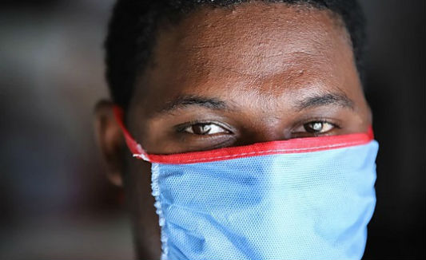

09/06/2020

**Por: Vinícius Carvalho (Comunicação OTSS)**

Compartilhar:

Com apoio da Fiocruz e diversas outras instituições, o Fórum de Comunidades Tradicionais (FCT) lança a campanha *Cuidar é Resistir* para reforçar o apoio a territórios tradicionais de Angra dos Reis, Paraty e Ubatuba duramente atingidos pela Covid-19. Entre outras ações, a iniciativa visa arrecadar recursos para aquisição e distribuição de alimentos e artigos de primeira necessidade às comunidades tradicionais e ampliar trocas solidárias de pescado e produtos agroecológicos entre territórios indígenas, caiçaras e quilombolas da Bocaina.

“Neste momento difícil, precisamos apoiar as comunidades em diversas frentes: aquisição de alimentos, distribuição de material higiene, disseminação de informações confiáveis, contenção do turismo em territórios tradicionais, apoio em projetos e editais de resposta à pandemia e reforço da economia solidária para que possamos ampliar as trocas de pescado e alimentos agroecológicos entre as próprias comunidades”, destaca Vagner do Nascimento, Coordenador do FCT e Coordenador Geral do Observatório de Territórios Sustentáveis e Saudáveis da Bocaina (OTSS).

Principal movimento de articulação de povos e comunidades tradicionais da Bocaina, o FCT é um movimento social que integra povos indígenas, caiçaras e quilombolas de Angra dos Reis, Paraty e Ubatuba para a luta conjunta em defesa de seus direitos e territórios tradicionais. Fundado em 2007, atua nas áreas de agroecologia, saneamento ecológico, educação diferenciada, pesca artesanal, turismo de base comunitária, cartografia social e justiça socioambiental a partir da liderança e protagonismo das próprias comunidades.

O FCT integra também a coordenação geral do Observatório de Territórios Sustentáveis e Saudáveis da Bocaina (OTSS) ao lado da Fundação Oswaldo Cruz (Fiocruz), instituição de ciência e tecnologia em saúde apontada pela OMS como referência em Covid-19 nas Américas. Criado em 2009, o OTSS é um espaço tecnopolítico de geração de conhecimento crítico, a partir do diálogo entre saber tradicional e científico, para o desenvolvimento de estratégias que promovam sustentabilidade, saúde e direitos para o bem viver das comunidades tradicionais em seus territórios.

“O impacto dessa crise sobre povos e comunidades tradicionais é extremamente grave e a Fiocruz se orgulha de ser parceira do Fórum de Comunidades Tradicionais na luta pela proteção destes territórios frente aos desafios da pandemia”, destaca Edmundo Gallo, pesquisador titular da Fiocruz e Coordenador Geral do OTSS.

**Solidariedade em rede**

A primeira fase da campanha *Cuidar é Resistir*ocorreu por iniciativa de cidadãs e cidadãos de Angra dos Reis, Paraty e Ubatuba com o apoio do FCT. Até aqui, foram distribuídos alimentos, cestas básicas, máscaras, produtos agroecológicos e materiais de higiene para cerca de mil famílias. Entre as redes e instituições que apoiam a campanha estão Fiocruz, OTSS, Verde cidadania, Junta Comunitária de Paraty, Ceasa, Prefeitura de Paraty, Loja Canoa, PEA, Sindipetro-LP, Fórum Sindical-LN e RJ, Fundo Fica, Viva Rio, Coordenação Nacional de Articulação das Comunidades Negras Rurais Quilombolas (Conaq), a Comissão Guarani Yvyrupá (CGY), a Coordenação Nacional de Comunidades Tradicionais Caiçaras (CNCTC), ONG Amigos na Preservação, Proteção e Respeito à Ubatuba (APPRU), Coletivo Neos e Ação Solidária Guarda-Vidas.

“O Fórum já vem se organizando há mais de dez anos e nosso sonho sempre foi fazer esse território ser cada vez mais saudável e sustentável. Estamos unidos”, lembra Marcela Cananea, integrante do FCT e da Coordenação Nacional de Comunidades Tradicionais Caiçaras (CNCTC).

Segundo monitoramento realizado pelo Instituto de Educação de Angra dos Reis da Universidade Federal Fluminense (IEAR/UFF), a Covid-19 tem avançado rapidamente em toda a Costa Verde, sendo Angra dos Reis o foco mais grave da região pela elevada concentração de casos suspeitos, confirmados e mortes. Angra se tornou o segundo município do Estado fora da Região Metropolitana em número de casos confirmados de Covid-19. Em 20 dias (de 7/5 a 27/5), houve aumento de 180% nos casos confirmados, de 111% nas internações e de 400% no número de mortes.

Por sua vez, Paraty é o município da região da Costa Verde que apresenta os menores valores absolutos e relativos à população de casos suspeitos, confirmados e mortos por Covid-19. Todavia, até 27/5 já haviam sido registradas 5 mortes e aumento dos casos confirmados, que passou de 35 para 93 entre 7/5 e 27/5 (aumento de 166%). Entre eles está um caso confirmado na aldeia Itaxi. “Agora chegou o momento de a gente segurar a comunidade e se ajudar. Porque, se liberar tudo, é onde o vírus pode entrar”, alerta a guarani Eva Jerá Mirim, integrante do FCT e cacique da Aldeia Itaxi.